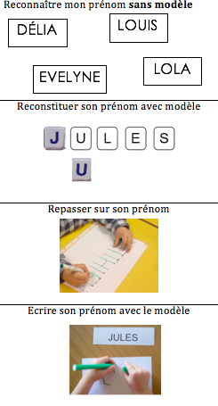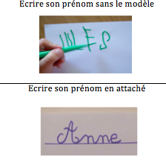

Le prénom

Repasser sur son prénom

Le prénom

Reconstituer son prénom lettre par lettre

Le prénom

Repasser sur son prénom

Le prénom

Reconstituer son prénom lettre par lettre

Le prénom

Repasser sur son prénom

Le prénom

Reconstituer son prénom lettre par lettre

Le prénom

Repasser sur son prénom

Le prénom

Reconstituer son prénom lettre par lettre

Le prénom

Repasser sur son prénom

Le prénom

Reconstituer son prénom lettre par lettre

Le prénom

Repasser sur son prénom

Le prénom

Reconstituer son prénom lettre par lettre

Le prénom

Ecrire son prénom en MAJUSCULES (modèle)

Le prénom

Ecrire son prénom en MAJUSCULES ( sans modèle)

Le prénom

Ecrire son prénom en cursif (modèle)

Le prénom

Reconstituer son prénom lettre par lettre

Le prénom

Repasser sur son prénom

Le prénom

Repasser sur son prénom

Le prénom

Reconstituer son prénom lettre par lettre

Le prénom

Ecrire son prénom en cursif (modèle)

Le prénom

Ecrire son prénom en MAJUSCULES ( sans modèle)

Le prénom

Ecrire son prénom en MAJUSCULES (modèle)

Le prénom

Repasser sur son prénom

Le prénom

Reconstituer son prénom lettre par lettre

Le prénom

Ecrire son prénom en cursif (modèle)

Le prénom

Ecrire son prénom en MAJUSCULES ( sans modèle)

Le prénom

Ecrire son prénom en MAJUSCULES (modèle)

Le prénom

Repasser sur son prénom

Le prénom

Reconstituer son prénom lettre par lettre

Le prénom

Ecrire son prénom en cursif (modèle)

Le prénom

Ecrire son prénom en MAJUSCULES ( sans modèle)

Le prénom

Ecrire son prénom en MAJUSCULES (modèle)

Le prénom

Repasser sur son prénom

Le prénom

Reconstituer son prénom lettre par lettre

Le prénom

Ecrire son prénom en cursif (modèle)

Le prénom

Ecrire son prénom en MAJUSCULES ( sans modèle)

Le prénom

Ecrire son prénom en MAJUSCULES (modèle)

Le prénom

Ecrire son prénom en MAJUSCULES (modèle)

Le prénom

Ecrire son prénom en MAJUSCULES ( sans modèle)

Le prénom

Ecrire son prénom en cursif (modèle)

Le prénom

Repasser sur son prénom

Le prénom

Reconstituer son prénom lettre par lettre